**Площадка для взаимопомощи студентов и школьников**

Георгиев Д. Д., 11 класс

Горячев И. С., 11 класс

Научный руководитель: Краснопольский Иван Денисович

Университетский Лицей №1511 предуниверситария НИЯУ МИФИ, г. Москва

Актуальность:

В ходе учебного процесса ученики нередко сталкиваются с задачами, самостоятельное решение которых им не по силам. В таких ситуациях может пригодиться чья-нибудь помощь, которую не всегда удается найти в своем окружении. А искать ее вне своего круга общения еще тяжелее.

Помощь может потребоваться в решении самых разных задач: от написания сценария для школьной постановки, до помощи в работе с github. Справиться с такой проблемой поиска помощи школьникам и студентам могло бы помочь приложение, в котором они могли бы как сами помогать другим, так и запрашивать чужую помощь.

Цель:

Упростить процесс поиска помощи в решении учебных задач среди студентов и школьников и расширить круг этого поиска.

Задача:

Создать платформу (сайт), которая позволила бы студентам и школьникам как размещать собственные задачи, так и выполнять задания, выложенные другими пользователями.

Технологии:

Пользовательский интерфейс написан на языке программирования Java Script [1], с использованием библиотеки React [2] и фреймворка Bootstrap [3]

Серверная часть написана на языке Python с использованием фреймворков Django [4] и Django REST API [5]

Текущие результаты:

1. Pеализованна регистрация и авторизация пользователя на сайте. Ведется работа над добавлением подтверждения регистрации (например по email).
2. Реализованно отображение (фильтрация) и создание задач, отправка отклика на задачу, прием заявки на задачу, обмен контактами между автором задачи и исполнителем.
3. Частично реализованна система рейтинга и отзывов.
4. Реализовано отображение и редактирование профиля пользователя.

Схема базы данных, на текущем этапе разработки проекта:

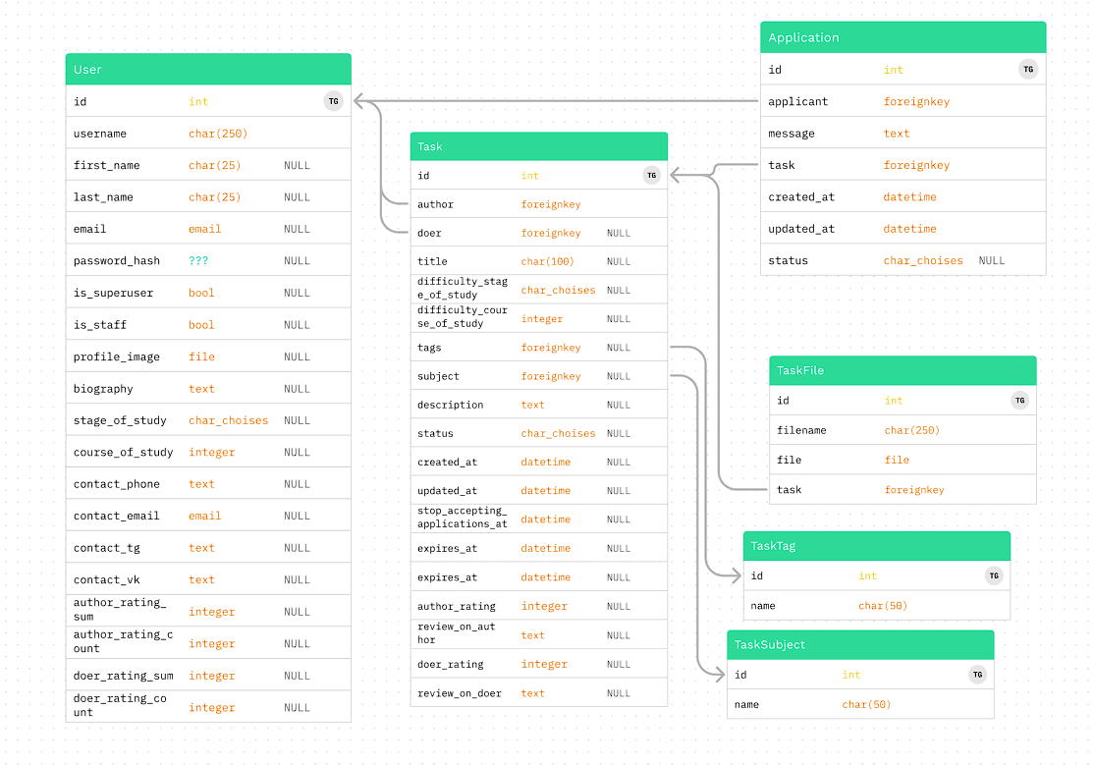

Текущаяя версия веб интерфейса:

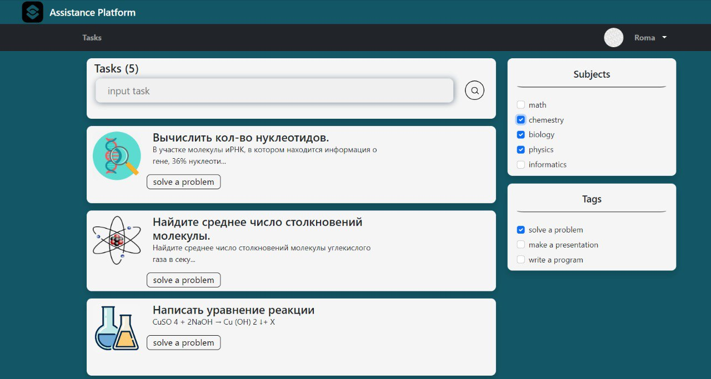

Ссылки:

1. <https://www.javascript.com/>
2. <https://ru.reactjs.org/>
3. <https://react-bootstrap.github.io/>
4. <https://www.djangoproject.com/>
5. https://www.django-rest-framework.org/